國立中興大學公文系統調案申請操作說明

依本校101年6月13日行政作業無紙化實施計畫規定，各單位調閱檔案申請應以電子化方式全程處理，故本校調案請至公文系統線上申請。

一、線上瀏覽公文(不需申請)
(一)調閱權限依使用者角色而有不同。
下列第1~3項角色人員可直接線上瀏覽其權限內的檔案，不需申請。非下列角色者(亦即調閱其他單位公文者)請詳閱說明二線上申請調案。
1、承辦人可直接調閱自己承辦的公文。
2、二級單位主管可直接調閱該二級單位所屬承辦人的公文。
3、一級單位主管可直接調閱該一級單位所屬承辦人的公文。
若公文尚未掃描(如下圖)，請依說明二線上申請調案，申請核可後，請與檔管人員聯絡。
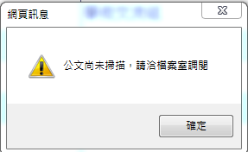

(二) 線上瀏覽檔案之操作流程：
1、使用「AKI800公文檢索作業」。(以下簡稱「AKI800檢索」)
2、登入公文系統後，點選「AKI800檢索」(如圖1)
【位址：首頁/應用程式選單/AKI800公文檢索作業】
3、在「AKI800檢索」鍵入查詢條件後，點選【查詢】，出現「AKI801檔案目錄摘要瀏覽」(以下簡稱「AKI801摘要瀏覽」)。(如圖2)
4、於「AKI801摘要瀏覽」畫面，勾選欲調案文號，點選【線上瀏覽】，出現系統提示視窗。(如圖3、圖4)
5、至「檢索側屜」開啟調閱公文影像。(如圖5)
【位址：電子公文系統/公文夾/公文檢索/點選欲開啟的公文文號】。
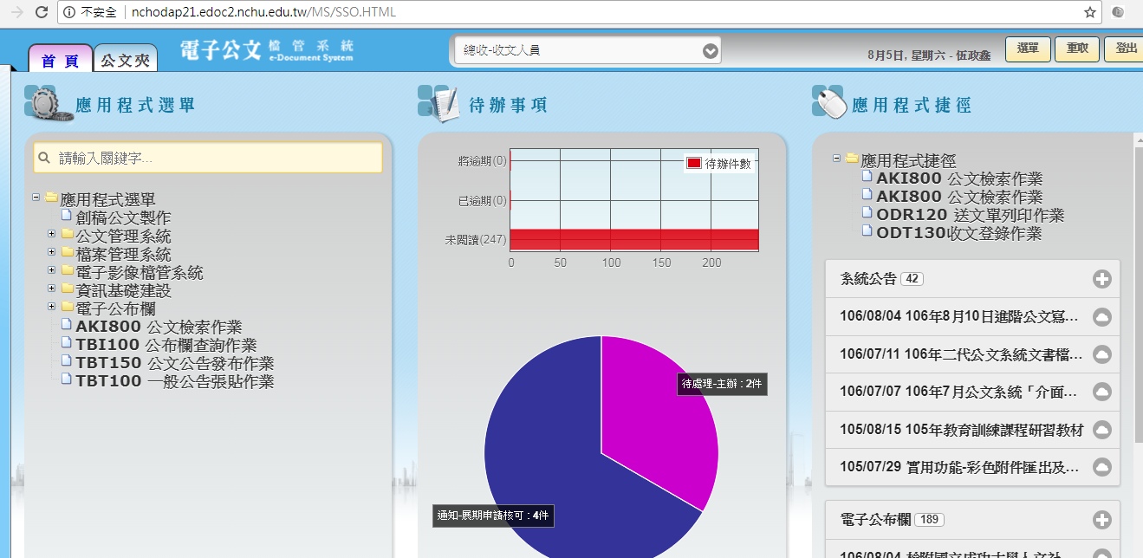(圖1)

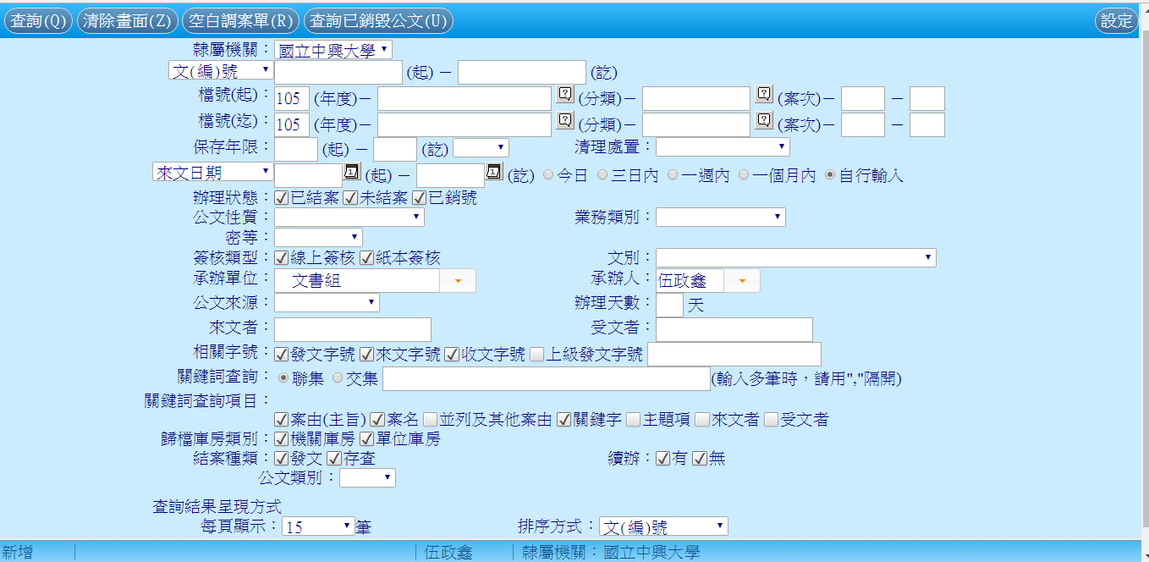(圖2)

輸
入
查
詢
條
件

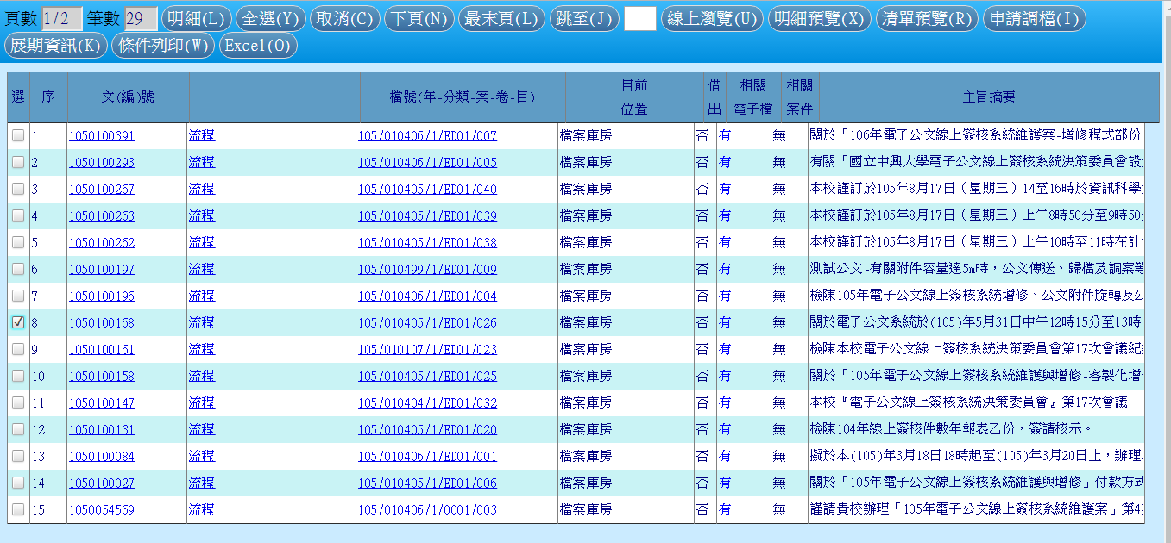(圖3)

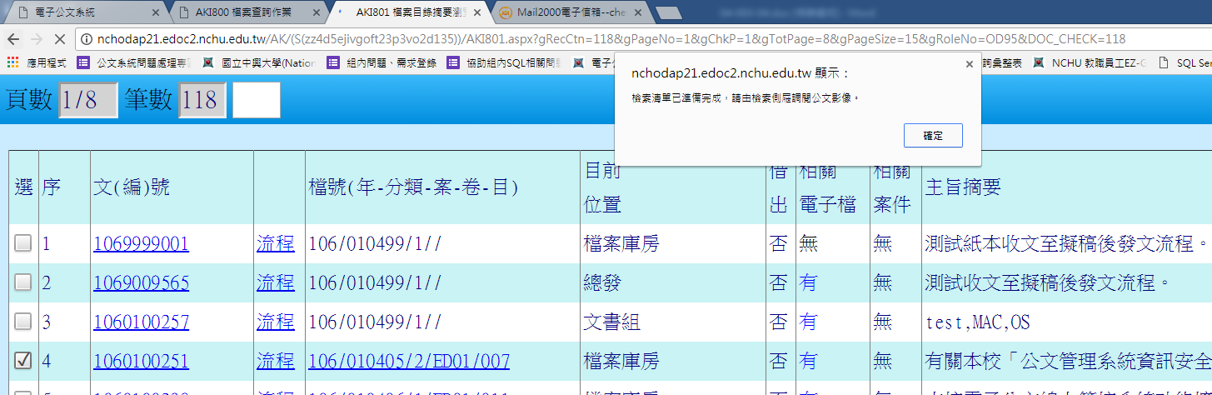(圖4)

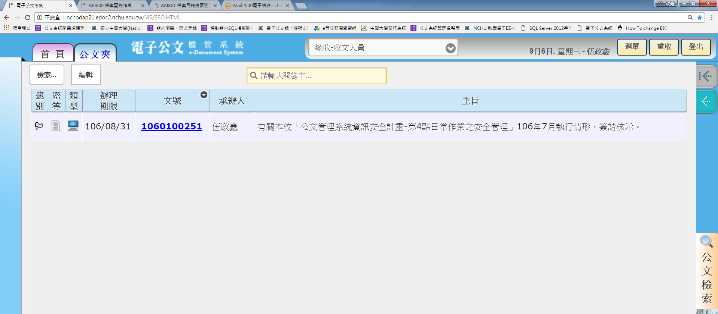(圖5)

二、線上申請調案
(一)適用時機：調閱非權限內的檔案『詳如說明一第(一)項』。
(二)注意事項：
1、每份申請單僅可調閱該單位的單一承辦人員負責之檔案。如需調閱不同承辦人員之公文時，請另做新的調案申請。
2、若公文已移交至其他承辦人，以接受移交者為現任承辦人。
3、查詢公文承辦人，於「AKI801摘要瀏覽」畫面(操作方式詳本說明第(三)項1～4點)，將滑鼠移至公文文(編)號，其所出現的負責人為現任承辦人(如下圖)。
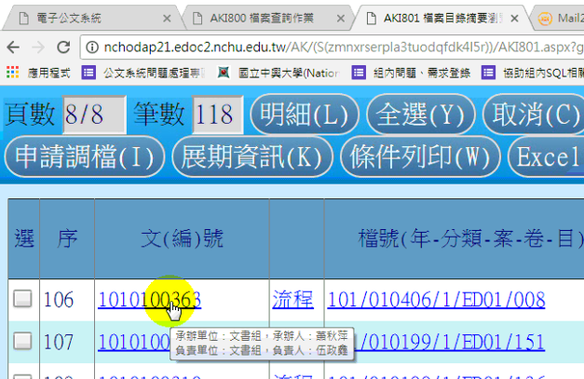

(三)線上申請調案操作流程：
以「AKI800公文檢索作業」，查詢欲調案之公文，點選申請調案後，將公文文號帶入「AKT800調案申請作業」之調案申請單(詳下列說明第1～4點)；
或直接開啟「AKT800調案申請作業」，直接於「調案申請單」畫面鍵入欲調案文號等資料(從下列說明第5點起開始操作)
1、使用「AKI800公文檢索作業」。(以下簡稱「AKI800檢索」)
2、登入公文系統後，點選「AKI800檢索」。(如第2頁圖1)
【位址：首頁/應用程式選單/ AKI800公文檢索作業】
3、在「AKI800檢索」鍵入查詢條件後，點選【查詢】，出現「AKI801檔案目錄摘要瀏覽」(以下簡稱「AKI801摘要瀏覽」)。(如第2頁圖2)
4、於「AKI801摘要瀏覽」畫面，勾選欲調案文號，至多勾選10筆(且須為單一承辦人之檔案)點選【申請調案】，進入「AKT800調案申請作業」(以下簡稱「AKT800調案」)。
或直接點選「AKT800調案」，開啟「調案申請單」鍵入畫面。
(如圖6、圖7)
5、於「AKT800調案」「調案申請單」鍵入公文文號(採用第1～4點由「AKI800檢索」系統帶入文號者，免再鍵入文號)，至多鍵入10筆，選擇調案方式、調案原因，點選【儲存】再【開啟】後按【線上簽核傳送】給主管進行審核。(如圖7、圖8)
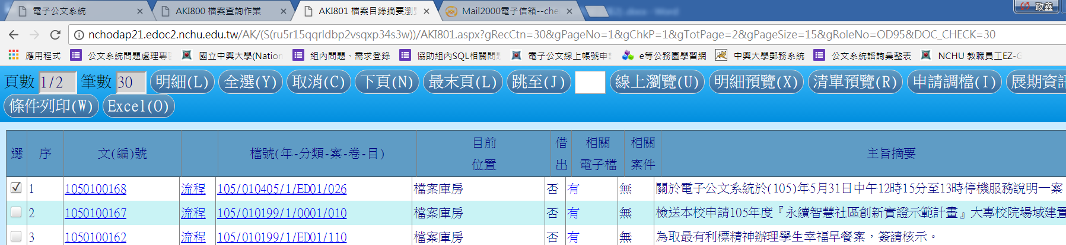 (圖6)

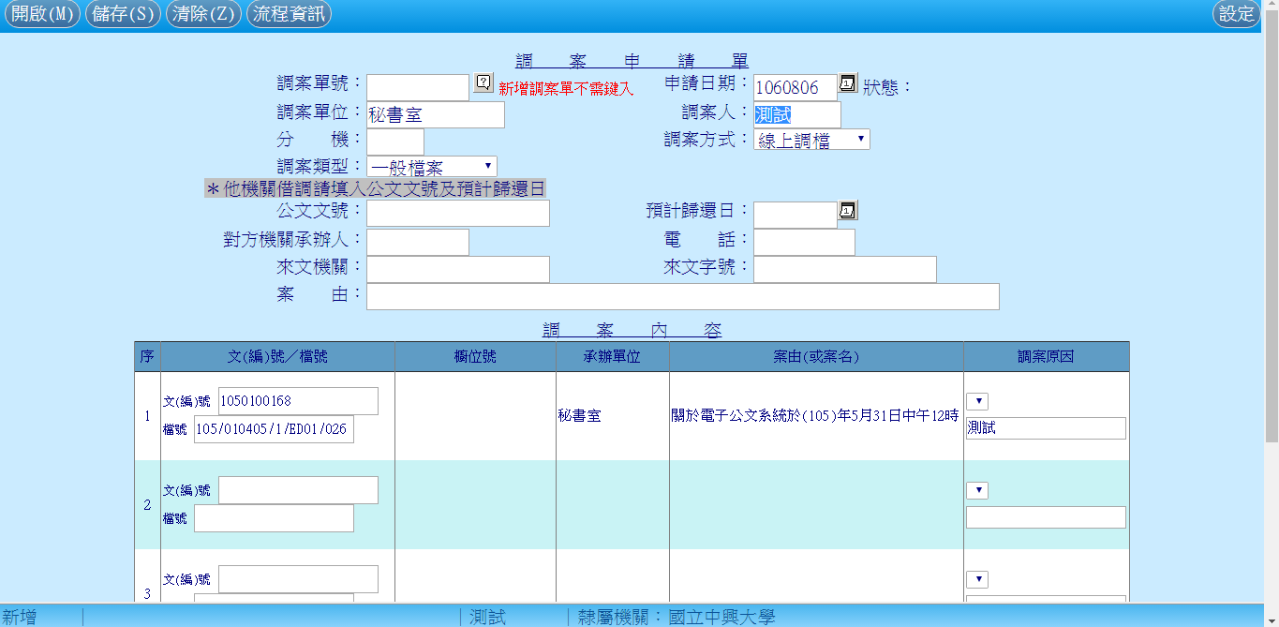 (圖7)

請鍵入公文文號，若是以AKI800檢索申請調案者，系統會自動帶入文號。
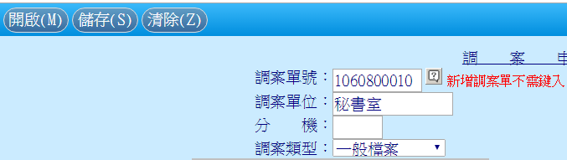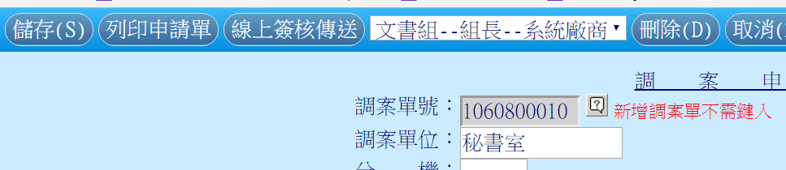 (圖8)

6、尚有第11筆以上且仍為單一承辦人的公文欲調閱者，請重覆操作說明第1～5點。
7、若於「AKI801摘要瀏覽」畫面，勾選超過10筆欲調案之文號，執行【申請調案】時(如圖6)，系統將產生錯誤訊息(如下圖)，請減少至10筆以內再重新點選申請。
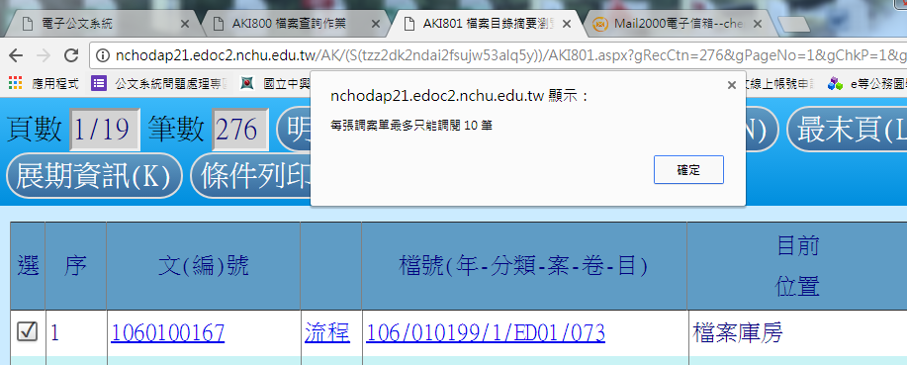

8、若同一單號申請多筆調案不符合單一承辦人員之條件時，系統將產生錯誤訊息(如下圖)，請確實依單一承辦人員之條件重新申請或聯絡檔案管理人員。(請勿自行列印調案單)
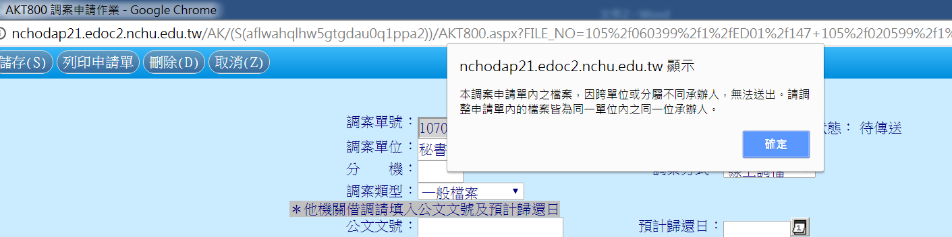

三、調案進度查詢
(一)線上申請調案之系統通知說明：
1、當調案申請傳送成功或主管核可時，系統自動寄送通知，可藉由此通知查詢審核進度。(如圖9)
2、點選【開啟】通知進入「AKT800調案」，且自動開啟調案單號。開啟後點選【流程資訊】，即可查閱調案進度。(如圖10)
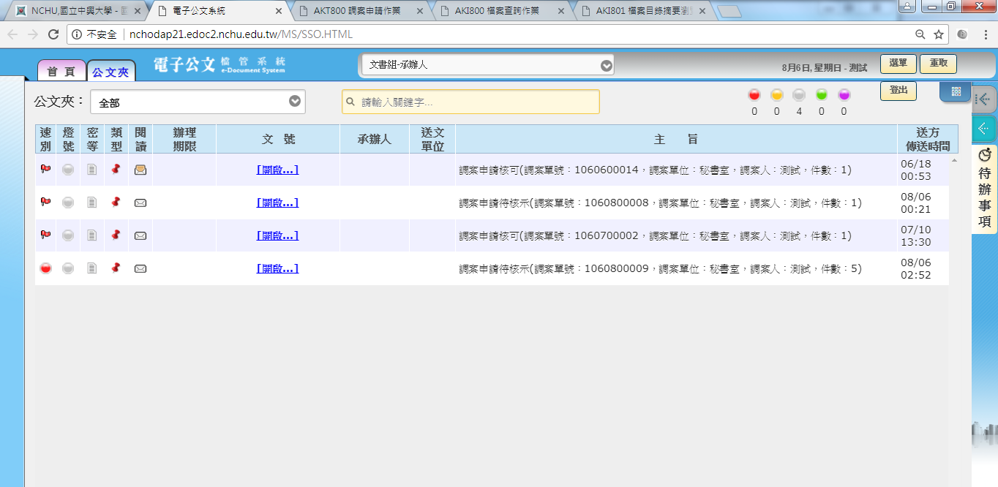(圖9)

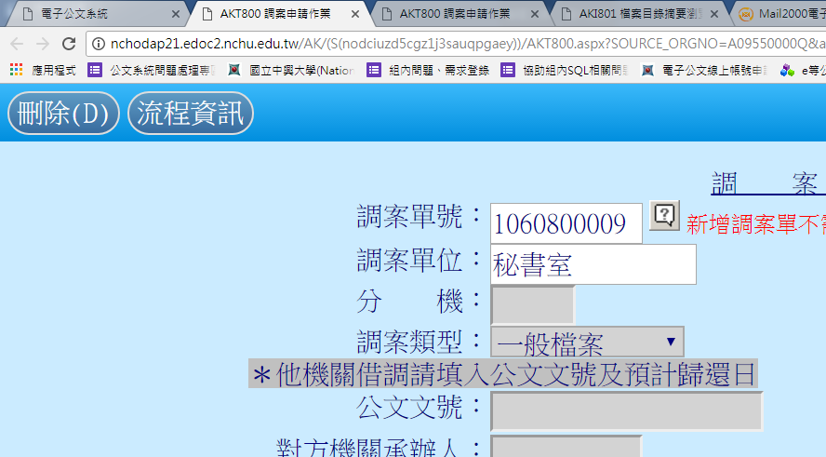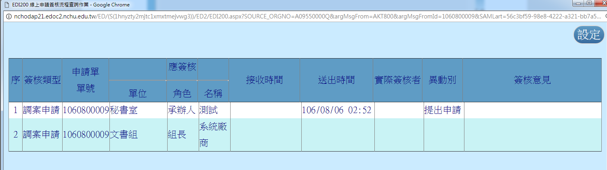(圖10)

四、以電郵方式寄送線上調案檔案
- 調案核可後，調案檔案將以電郵寄送給申請人。請開啟信件後→點選附件檔→點選【調閱全部公文】或【公文文號】→開啟下載之檔案即可進行檢閱。
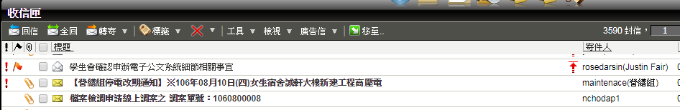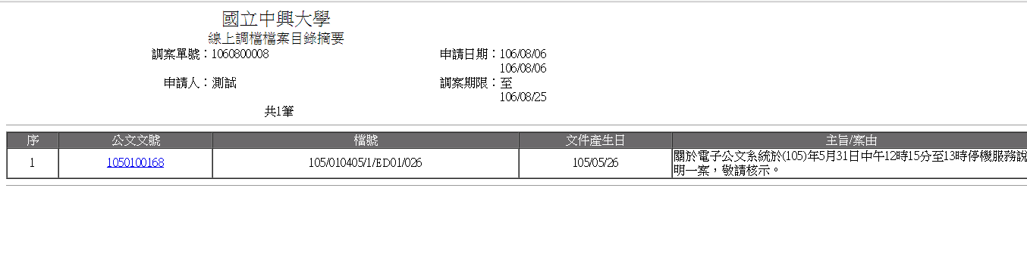

(開啟前須先登入公文系統)
(二)檢閱時常發生之問題
當網頁開啟時，若發生亂碼現象，請由網頁【檢視】→【編碼】→選擇 【Unicode(UTF-8)】，且不可選擇【自動選取】，即可轉換正常文字內容。